考点跟踪突破14 函数的应用
一、选择题

1．(2016·新疆)小明的父亲从家走了20分钟到一个离家900米的书店，在书店看了10分钟书后，用15分钟返回家，下列图中表示小明的父亲离家的距离与时间的函数图象是( B )
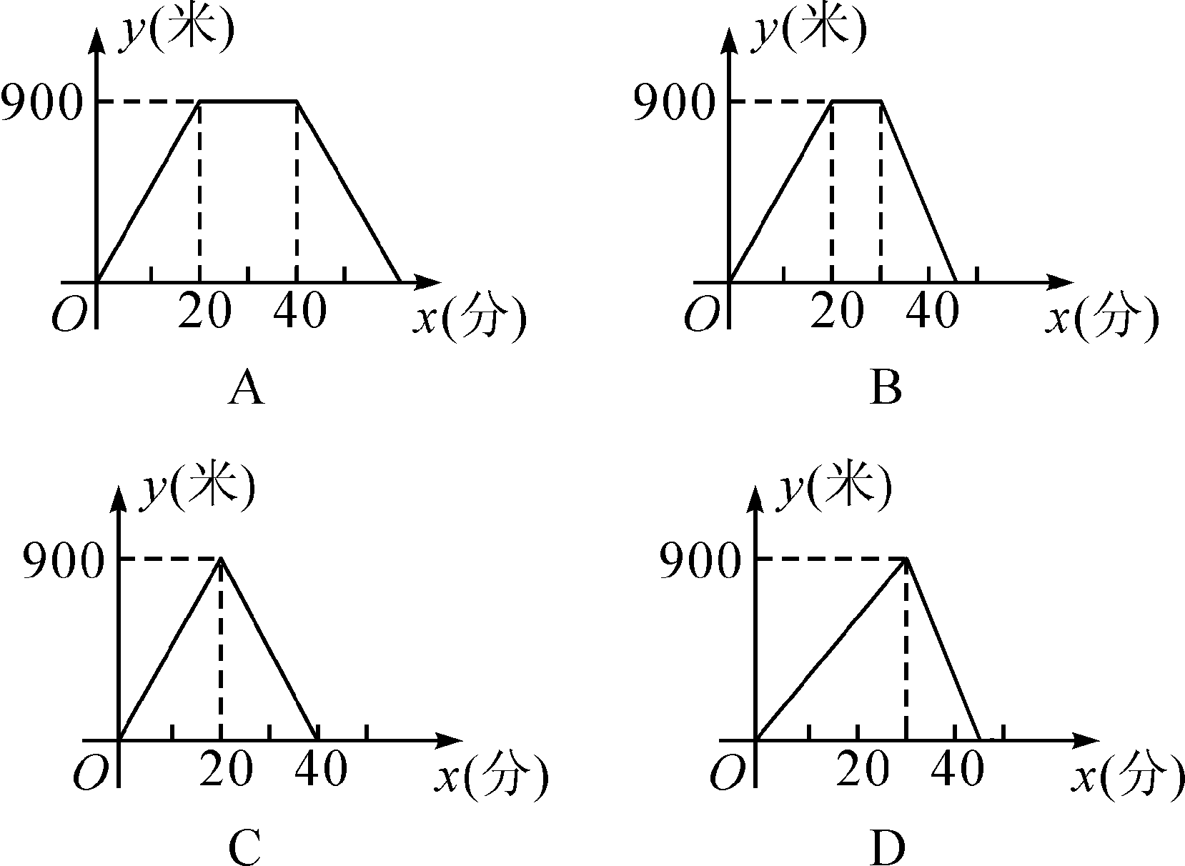
2．(2016·广州)一司机驾驶汽车从甲地去乙地，他以平均80千米/小时的速度用了4个小时到达乙地，当他按原路匀速返回时．汽车的速度v千米/小时与时间t小时的函数关系是( B )
A．v＝320t B．v＝
C．v＝20t D．v＝
3．(2015·连云港)如图是本地区一种产品30天的销售图象，图①是产品日销售量y(单位：件)与时间t(单位：天)的函数关系，图②是一件产品的销售利润z(单位：元)与时间t(单位：天)的函数关系，已知日销售利润＝日销售量×一件产品的销售利润，下列结论错误的是( C )
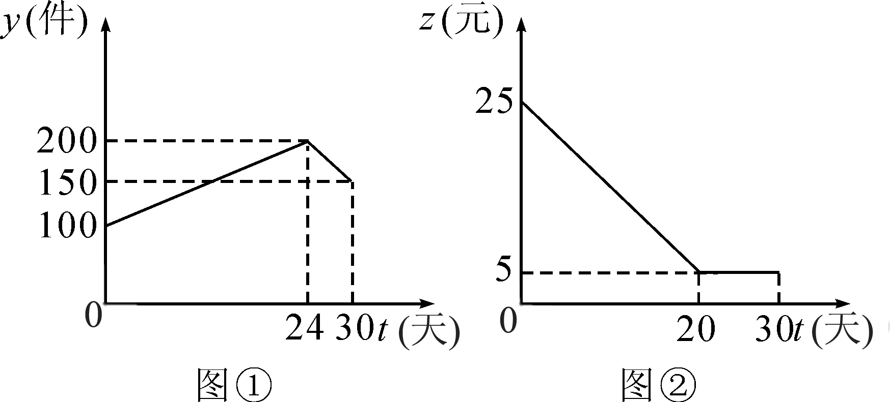
A．第24天的销售量为200件
B．第10天销售一件产品的利润是15元
C．第12天与第30天这两天的日销售利润相等
D．第30天的日销售利润是750元
4．(2016·厦门)已知压强的计算公式是p＝，我们知道，刀具在使用一段时间后，就好变钝，如果刀刃磨薄，刀具就会变得锋利．下列说法中，能正确解释刀具变得锋利这一现象的是( D )
A．当受力面积一定时，压强随压力的增大而增大
B．当受力面积一定时，压强随压力的增大而减小
C．当压力一定时，压强随受力面积的减小而减小
D．当压力一定时，压强随受力面积的减小而增大
5．(2015·六盘水)如图，假设篱笆(虚线部分)的长度为16 m，则所围成矩形ABCD的最大面积是( C )
A．60 m² B．63 m² C．64 m² D．66 m²
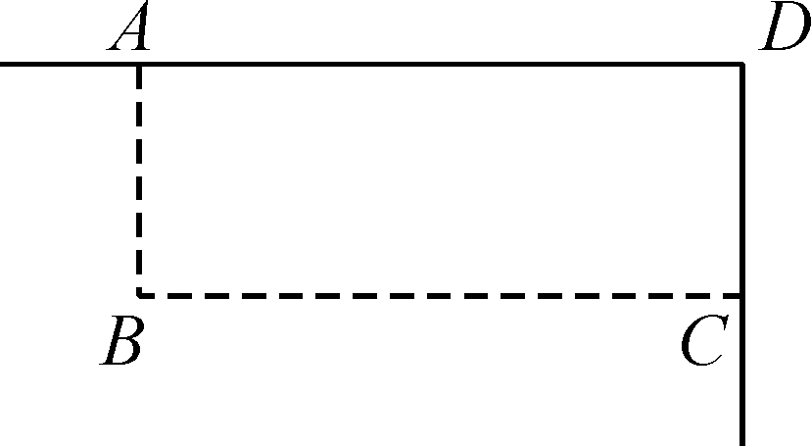,第5题图) 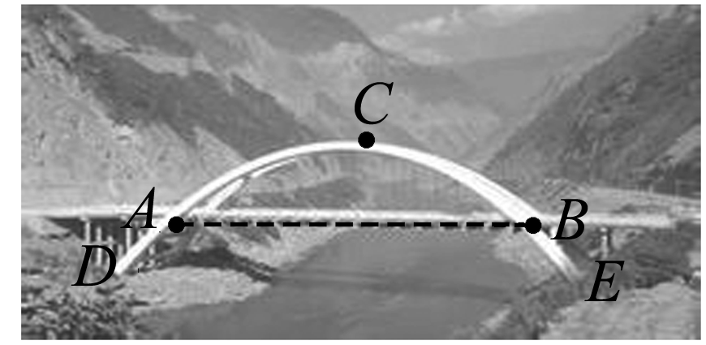,第7题图)
二、填空题
6．(2015·广州)某水库的水位在5小时内持续上涨，初始的水位高度为6米，水位以每小时0.3米的速度匀速上升，则水库的水位高度y米与时间x小时(0≤x≤5)的函数关系式为__y＝6＋0.3x(0≤x≤5)__．
7．如图是某地一座抛物线形拱桥，桥拱在竖直平面内，与水平面交于A，B两点，桥拱最高点C到直线AB的距离为9 m，AB＝36 m，D，E为拱桥底部的两点，且DE∥AB，点E到直线AB的距离为7 m，则DE的长为__48__m.
8．(2016·重庆)为增强学生体质，某中学在体育课中加强了学生的长跑训练．在一次女子800米耐力测试中，小静和小茜在校园内200米的环形跑道上同时起跑，同时到达终点；所跑的路程s(米)与所用的时间t(秒)之间的函数图象如图所示，则她们第一次相遇的时间是起跑后的第__120__秒．
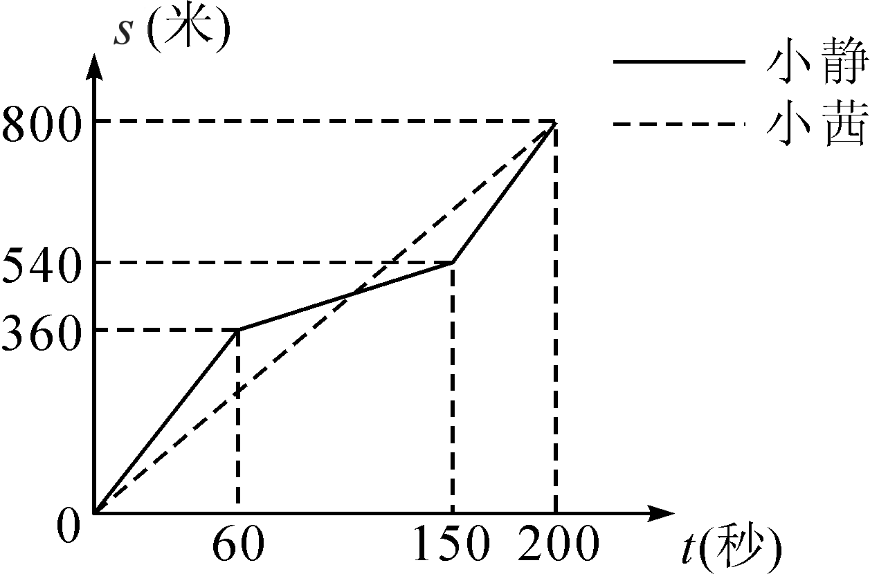,第8题图)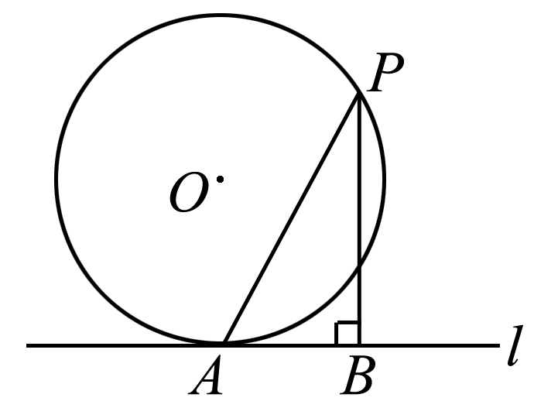,第9题图)
9．如图，直线l与半径为4的⊙O相切于点A，P是⊙O上的一个动点(不与点A重合)，过点P作PB⊥l，垂足为B，连接PA.设PA＝x，PB＝y，则x－y的最大值是__2__．
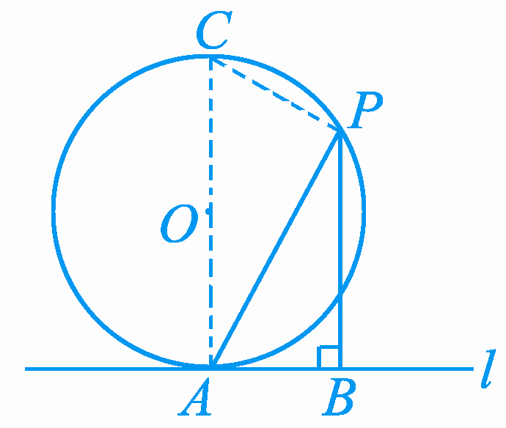
点拨：如图，作直径AC，连接CP，∴∠CPA＝90°，∵AB是切线，∴CA⊥AB，∵PB⊥l，∴AC∥PB，∴∠CAP＝∠APB，∴△APC∽△PBA，∴＝，∵PA＝x，PB＝y，半径为4∴＝，∴y＝x²，∴x－y＝x－x²＝－x²＋x＝－(x－4)²＋2，当x＝4时，x－y有最大值是2

10．(2016·扬州)某电商销售一款夏季时装，进价40元/件，售价110元/件，每天销售20件，每销售一件需缴纳电商平台推广费用a元(a＞0)．未来30天，这款时装将开展“每天降价1元”的夏令促销活动，即从第1天起每天的单价均比前一天降1元．通过市场调研发现，该时装单价每降1元，每天销量增加4件．在这30天内，要使每天缴纳电商平台推广费用后的利润随天数t(t为正整数)的增大而增大，a的取值范围应为__0＜a≤5__．
三、解答题
11．(2016·十堰)一茶叶专卖店经销某种品牌的茶叶，该茶叶的成本价是80元/kg，销售单价不低于120元/kg.且不高于180元/kg，经销一段时间后得到如下数据：

销售单价x(元/kg) | 120 | 130 | … | 180
每天销量y(kg) | 100 | 95 | … | 70
设y与x的关系是我们所学过的某一种函数关系．
(1)直接写出y与x的函数关系式，并指出自变量x的取值范围；
(2)当销售单价为多少时，销售利润最大？最大利润是多少？
解：(1)∵由表格可知：销售单价每涨10元，就少销售5 kg，∴y与x是一次函数关系，∴y与x的函数关系式为：y＝100－0.5(x－120)＝－0.5x＋160，∵销售单价不低于120元/kg，且不高于180元/kg，∴自变量x的取值范围为：120≤x≤180
(2)设销售利润为w元，则w＝(x－80)(－0.5x＋160)＝－x²＋200x－12 800＝－(x－200)²＋7 200，∵a＝－＜0，∴当x＜200时，y随x的增大而增大，∴当x＝180时，销售利润最大，最大利润是：w＝－(180－200)²＋7 200＝7 000(元)，答：当销售单价为180元时，销售利润最大，最大利润是7 000元

12．(2016·盐城)我市某蔬菜生产基地用装有恒温系统的大棚栽培一种适宜生长温度为15～20℃的新品种，如图是某天恒温系统从开启到关闭及关闭后，大棚里温度y(℃)随时间x(时)变化的函数图象，其中AB段是恒温阶段，BC段是双曲线y＝的一部分，请根据图中信息解答下列问题：
(1)求k的值；
(2)恒温系统在一天内保持大棚里温度在15℃及15℃以上的时间有多少小时？
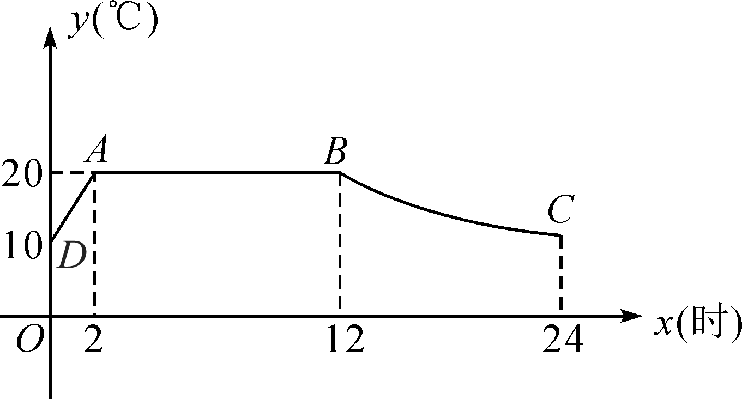
解：(1)把B(12，20)代入y＝中得k＝12×20＝240
(2)设AD的解析式为y＝mx＋n，把(0，10)，(2，20)代入y＝mx＋n中得 解得 ∴AD的解析式为y＝5x＋10，当y＝15时，15＝5x＋10，x＝1，15＝，x＝＝16，∴16－1＝15.答：恒温系统在一天内保持大棚里温度在15℃及15℃以上的时间有15小时．

13．(10分)(2016·无锡)某公司今年如果用线下销售方式销售一产品，每月的销售额可达100万元．由于该产品供不应求，公司计划于3月份开始全部改为线上销售，这样，预计今年每月的销售额y(万元)与月份x(月)之间的函数关系的图象如图①中的点状图所示(5月及以后每月的销售额都相同)，而经销成本p(万元)与销售额y(万元)之间函数关系的图象如图②中线段AB所示．
(1)求经销成本p(万元)与销售额y(万元)之间的函数关系式；
(2)分别求该公司3月、4月的利润；
(3)问：把3月作为第一个月开始往后算，最早到第几个月止，该公司改用线上销售后所获得利润总额比同期用线下方式销售所能获得的利润总额至少多出200万元？(利润＝销售额－经销成本)
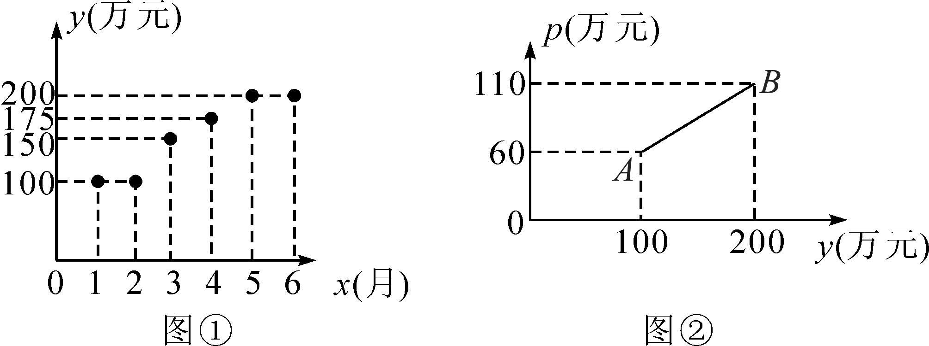
解：(1)设p＝ky＋b，(100，60)，(200，110)代入得解得∴p＝y＋10(100≤y≤200)
(2)∵y＝150时，p＝85，∴三月份利润为150－85＝65万元，∵y＝175时，p＝97.5，∴四月份的利润为175－97.5＝77.5万元
(3)设最早到第x个月止，该公司改用线上销售后所获得利润总额比同期用线下方式销售所能获得的利润总额至少多出200万元，∵5月份以后的每月利润为90万元，∴65＋77.5＋90(x－2)－40x≥200，∴x≥4.75，∴最早到第5个月止，该公司改用线上销售后所获得利润总额比同期用线下方式销售所能获得的利润总额至少多出200万元

14．(2016·随州)九年级(3)班数学兴趣小组经过市场调查整理出某种商品在第x天(1≤x≤90，且x为整数)的售价与销售量的相关信息如下．已知商品的进价为30元/件，设该商品的售价为y(单位：元/件)，每天的销售量为p(单位：件)，每天的销售利润为w(单位：元)．

时间x(天) | 1 | 30 | 60 | 90
每天销售量p(件) | 198 | 140 | 80 | 20
(1)求出w与x的函数关系式；
(2)问销售该商品第几天时，当天的销售利润最大？并求出最大利润；
(3)该商品在销售过程中，共有多少天每天的销售利润不低于5 600元？请直接写出结果．
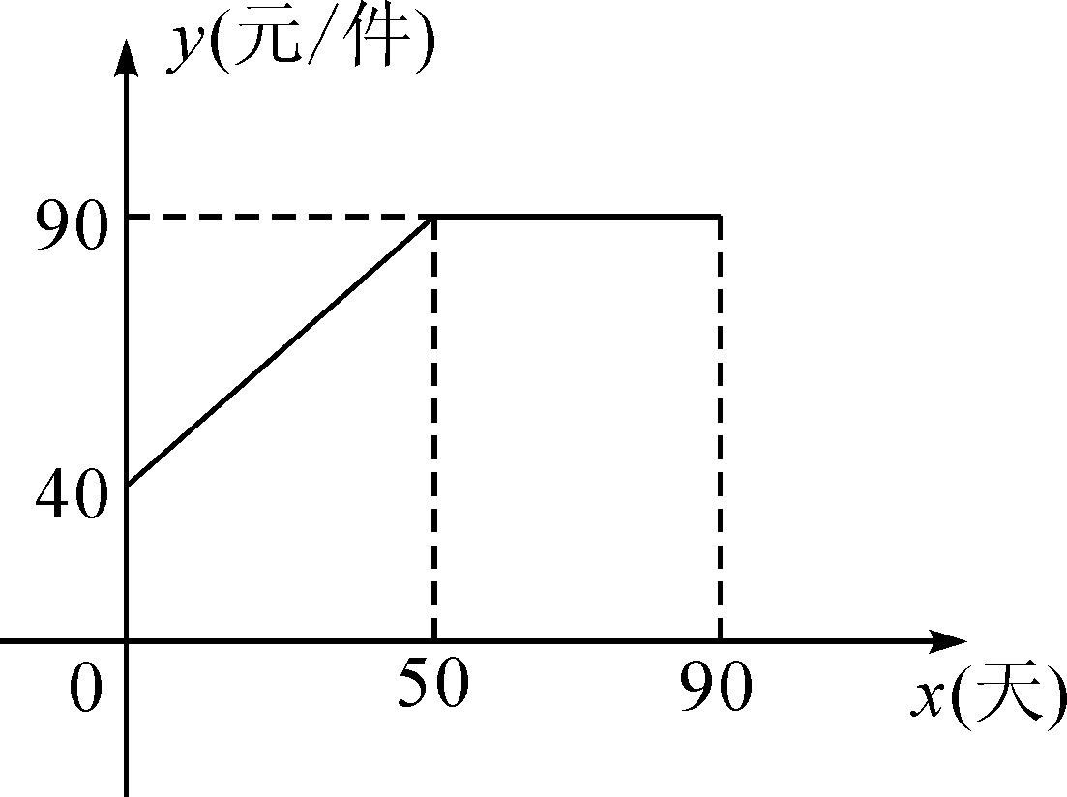
解：(1)当0≤x≤50时，设商品的售价y与时间x的函数关系式为y＝kx＋b(k，b为常数且k≠0)，∵y＝kx＋b经过点(0，40)，(50，90)，
∴解得：∴售价y与时间x的函数关系式为y＝x＋40；当50＜x≤90时，y＝90，∴售价y与时间x的函数关系式为
y＝由表格可知每天的销售量p与时间x成一次函数关系，设每天的销售量p与时间x的函数关系式为p＝mx＋n(m，n为常数，且m≠0)，∵p＝mx＋n过点(60，80)，(30，140)，∴解得∴p＝－2x＋200(0≤x≤90，且x为整数)，当0≤x≤50时，w＝(y－30)·p＝(x＋40－30)(－2x＋200)＝－2x²＋180x＋2 000；当50＜x≤90时，w＝(90－30)(－2x＋200)＝－120x＋12 000.综上所述，每天的销售利润w与时间x的函数关系式是
w＝
(2)当0≤x≤50时，w＝－2x²＋180x＋2 000＝－2(x－45)²＋6 050，∵a＝－2＜0且0≤x≤50，∴当x＝45时，w取最大值，最大值为6 050元．当50＜x≤90时，w＝－120x＋12 000，∵k＝－120＜0，w随x增大而减小，∴当x＝50时，w取最大值，最大值为6 000元．∵6 050＞6 000，∴当x＝45时，w最大，最大值为6 050元．即销售第45天时，当天获得的销售利润最大，最大利润是6 050元
(3)当0≤x≤50时，令w＝－2x²＋180x＋2 000≥5 600，即－2x²＋180x－3 600≥0，解得30≤x≤50，50－30＋1＝21(天)；当50＜x≤90时，令w＝－120x＋12 000≥5 600，即－120x＋6 400≥0，解得50＜x≤53，∵x为整数，∴50＜x≤53，53－50＝3(天)．综上可知：21＋3＝24(天)，故该商品在销售过程中，共有24天每天的销售利润不低于5 600元

